Национальный исследовательский ядерный университет «МИФИ»
Институт интеллектуальных кибернетических систем
Кафедра №12 «Компьютерные системы и технологии»

 |  | 

ОТЧЕТ
О выполнении лабораторной работы №2
«Изучение принципов сложения целых чисел»

Студент:  Группа:  Преподаватель: | Сейтназаров Данил.  Б24-703  Храпов А.С

Москва – 2024
- Формулировка индивидуального задания
Вариант №51. Вычислить значение функции в точке при помощи разложения в ряд.
- Описание использованных типов данных
При выполнении данной лабораторной работы использовался встроенный тип данных float, предназначенный для представления чисел с плавающей запятой
3.1 Описание использованного алгоритма для первой программы
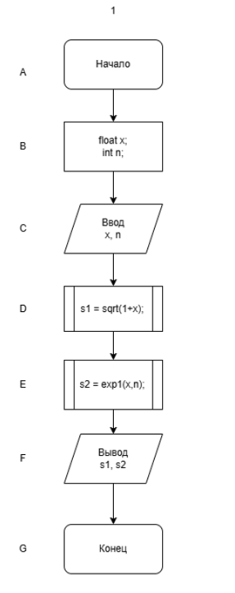

Рис. 1: Блок-схема алгоритма работы функции main()

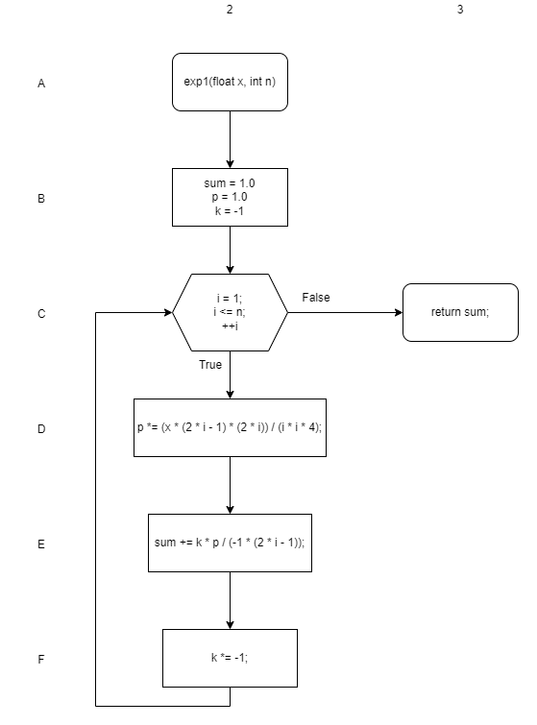
Рис. 2: Блок-схема алгоритма работы функции exp1()

3.2 Описание использованного алгоритма для второй программы
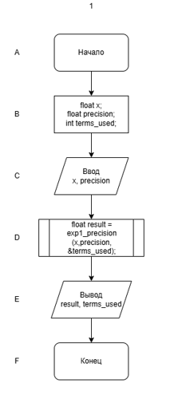

Рис. 3: Блок-схема алгоритма работы функции main()

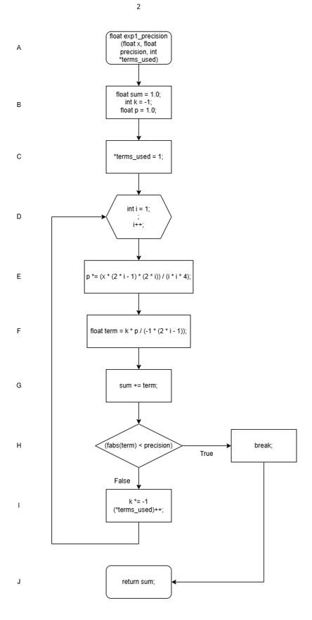

Рис. 4: Блок-схема алгоритма работы функции exp1_precision()

4.1 Исходный код первой программы
1  2  3  4  5  6  7  8  9  10  11  12  13  14  15  16  17  18  19  20  21  22  23  24  25  26  27  28  29  30  31  32  33  34  35  36  37  38  39  40  41  42  43  44  45  46  47  48  49  50 | #include <stdio.h>  #include <math.h>  float exp1(float x, int n){  float sum = 1.0;  int k = -1;  float p = 1.0;  for (int i = 1; i <= n; ++i) {  p *= (x * (2 * i - 1) * (2 * i)) / (i * i * 4);  sum += k * p / (-1 * (2 * i - 1));  k *= -1;  }  return sum;  }  int main(){  float x;  int n;  printf("Enter x : \n");  if (scanf("%f", &x) == EOF){  printf("EOF REACHED - 3\n");  return 3;  }  if (getchar() != '\n'){  printf("INCORRECT INPUT for x - 1\n");  while (getchar() != '\n');  return 1;  }  if (x < -1 || x > 1){  printf("INCORRECT VALUE for x - 2\n");  return 2;  }  printf("Enter n : \n");  if (scanf("%d", &n) == EOF){  printf("EOF REACHED - 3\n");  return 3;  }  if (getchar() != '\n'){  printf("INCORRECT INPUT for n - 1\n");  while (getchar() != '\n');  return 1;  }  if (n < 0) {  printf("INCORRECT VALUE for n - 2\n");  return 2;  }  float s1 = sqrt(1+x);  float s2 = exp1(x,n);  printf("s1: %f \ns2: %f \n", s1, s2);  return 0;  }

Листинг 1: Исходные коды программы lab2a (файл: lab2a.c)

4.2 Исходный код второй программы
1  2  3  4  5  6  7  8  9  10  11  12  13  14  15  16  17  18  19  20  21  22  23  24  25  26  27  28  29  30  31  32  33  34  35  36  37  38  39  40  41  42  43  44  45  46  47  48  49  50  51  52  53  54  55 | #include <stdio.h>  #include <math.h>  float exp1_precision(float x, float precision, int *terms_used){  float sum = 1.0;  int k = -1;  float p = 1.0;  *terms_used = 1;  for (int i = 1;; ++i){  p *= (x * (2 * i - 1) * (2 * i)) / (i * i * 4);  float term = k * p / (-1 * (2 * i - 1));  sum += term;  if (fabs(term) < precision){  break;  }  k *= -1;  (*terms_used)++;  }  return sum;  }  int main(){  float x;  float precision;  int terms_used;  printf("Enter x : \n");  if (scanf("%f", &x) == EOF){  printf("EOF REACHED - 3\n");  return 3;  }  if (getchar() != '\n'){  printf("INCORRECT INPUT for x - 1\n");  while (getchar() != '\n');  return 1;  }  if (x < -1 || x > 1){  printf("INCORRECT VALUE for x - 2\n");  return 2;  }  printf("Enter precision : \n");  if (scanf("%f", &precision) == EOF){  printf("EOF REACHED - 3\n");  return 3;  }  if (getchar() != '\n'){  printf("INCORRECT INPUT for precision - 1\n");  while (getchar() != '\n');  return 1;  }  if (precision <= 0) {  printf("INCORRECT VALUE for precision - 2\n");  return 2;  }  float result = exp1_precision(x,precision,&terms_used);  printf("Result : %f\nTerms Used : %d\n", result, terms_used);  return 0;  }
Листинг 2: Исходные коды программы lab2b (файл: lab2b.c)
  - Описание тестовых примеров
Таблица 1: Тестовые примеры первой программы
 | x | n | s1 | s2 | sum | k | p | i
C1 | 0.5 | 3
D1 | 0.5 | 3 | 1.224745
B2 | 0.5 | 3 | 1.224745 |  | 1.0 | -1 | 1.0
C2 | 0.5 | 3 | 1.224745 |  | 1.0 | -1 | 1.0 | 1
D2 | 0.5 | 3 | 1.224745 |  |  | -1 | 0.25 | 1
E2 | 0.5 | 3 | 1.224745 |  | 1.250 | -1 | 0.25 | 1
F2 | 0.5 | 3 | 1.224745 |  | 1.250 | 1 | 0.25 | 1
C2 | 0.5 | 3 | 1.224745 |  | 1.250 | 1 | 0.25 | 2
D2 | 0.5 | 3 | 1.224745 |  | 1.250 | 1 | 0.09375 | 2
E2 | 0.5 | 3 | 1.224745 |  | 1.21875 | 1 | 0.09375 | 2
F2 | 0.5 | 3 | 1.224745 |  | 1.21875 | -1 | 0.09375 | 2
C2 | 0.5 | 3 | 1.224745 |  | 1.21875 | -1 | 0.09375 | 3
D2 | 0.5 | 3 | 1.224745 |  | 1.21875 | -1 | 0.0390625
E2 | 0.5 | 3 | 1.224745 |  | 1.226563 | -1
F2 | 0.5 | 3 | 1.224745 |  | 1.226563 | 1
C3 | 0.5 | 3 | 1.224745 |  | 1.226563
E1 | 0.5 | 3 | 1.224745 | 1.226563

  - Описание тестовых примеров
Таблица 2: Тестовые примеры второй программы
 | x | precision | terms_used | sum | p | term | i | k
C1 | 0.5 | 0.001
B2 | 0.5 | 0.001 |  | 1.0 | 1.0 |  |  | -1
C2 | 0.5 | 0.001 | 1 | 1.0 | 1.0 |  |  | -1
D2 | 0.5 | 0.001 | 1 | 1.0 | 1.0 |  | 1 | -1
E2 | 0.5 | 0.001 | 1 | 1.0 | 0.25 |  | 1 | -1
F2 | 0.5 | 0.001 | 1 | 1.0 | 0.25 | 0.25 | 1 | -1
G2 | 0.5 | 0.001 | 1 | 1.250 | 0.25 | 0.25 | 1 | -1
I2 | 0.5 | 0.001 | 2 | 1.250 | 0.25 | 0.25 | 1 | 1
D2 | 0.5 | 0.001 | 2 | 1.250 | 0.25 | 0.25 | 2 | 1
E2 | 0.5 | 0.001 | 2 | 1.250 | 0.09375 | 0.25 | 2 | 1
F2 | 0.5 | 0.001 | 2 | 1.250 | 0.09375 | -0.03125 | 2 | 1
G2 | 0.5 | 0.001 | 2 | 1.21875 | 0.09375 | -0.03125 | 2 | 1
I2 | 0.5 | 0.001 | 3 | 1.21875 | 0.09375 | -0.03125 | 2 | -1
D2 | 0.5 | 0.001 | 3 | 1.21875 | 0.09375 | -0.03125 | 3 | -1
E2 | 0.5 | 0.001 | 3 | 1.21875 | 0.0390625 | -0.03125 | 3 | -1
F2 | 0.5 | 0.001 | 3 | 1.21875 | 0.0390625 | 0.0078125 | 3 | -1
G2 | 0.5 | 0.001 | 3 | 1.22656 | 0.0390625 | 0.0078125 | 3 | -1
I2 | 0.5 | 0.001 | 4 | 1.22656 | 0.0390625 | 0.0078125 | 3 | 1
D2 | 0.5 | 0.001 | 4 | 1.22656 | 0.0390625 | 0.0078125 | 4 | 1
E2 | 0.5 | 0.001 | 4 | 1.22656 | 0.0170898 | 0.0078125 | 4 | 1
F2 | 0.5 | 0.001 | 4 | 1.22656 | 0.0170898 | -0.00244141 | 4 | 1
G2 | 0.5 | 0.001 | 4 | 1.22412 | 0.0170898 | -0.00244141 | 4 | 1
I2 | 0.5 | 0.001 | 5 | 1.22412 | 0.0170898 | -0.00244141 | 4 | -1
D2 | 0.5 | 0.001 | 5 | 1.22412 | 0.0170898 | -0.00244141 | 5
E2 | 0.5 | 0.001 | 5 | 1.22412 | 0.00769043 | -0.00244141
F2 | 0.5 | 0.001 | 5 | 1.22412 |  | 0.000854492
G2 | 0.5 | 0.001 | 5 | 1.224976
J2 | 0.5 | 0.001 | 5 | 1.224976
D1 | 0.5 | 0.001 | 5 | 1.224976
E1 |  |  | 5 | 1.224976

- Скриншоты
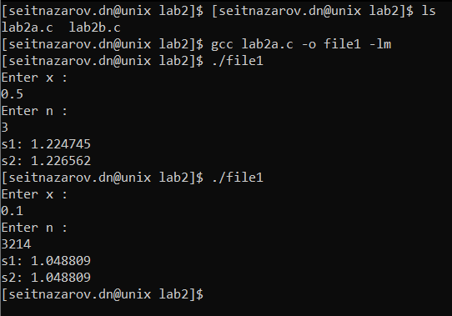
Рис. 5: Сборка и запуск программы lab2a

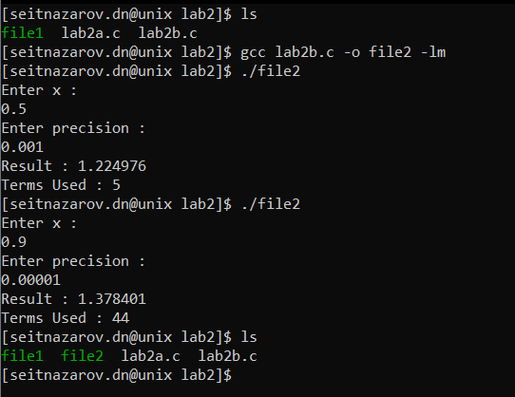
Рис. 6: Сборка и запуск программы lab2b

- Выводы
В ходе выполнения данной лабораторной работы, цель которой заключалась в том, чтобы посчитать суммы рядов, я освоил новые навыки для дальнейших лабораторных работ.
- Умение работать с указателями
- Умение работать с числами с плавающей точкой
- Вычисление значения факториала без переполнения и ошибок
- Работа с библиотекой math.h

